附录四
福州大学软件学院

软件工程本科生

专业实习概要设计说明书

题 目： 基于SpringBoot的电竞热点网
院 系： 软件学院
专 业： 软件工程
年 级： 2015
学 号： 221500118
姓 名： 孙耀
指导教师： 朱文兴

目录
专业实习概要设计说明书 - 1 -
第一章 引言 3
1.1 编写目的 3
1.2 背景 3
1.3 定义 3
1.4 参考资料 4
第2章 总体设计 5
2.1 需求规定 5
2.1.1 系统结构架构 5
2.1.2 系统功能架构 6
2.2 运行环境规定 6
2.2.1 设备 6
2.2.2 支持软件 7
第3章 系统设计说明 8
3.1 模块结构设计 8
3.2 模块开发技术 8
3.3功能 9
3.3.1用户注册登录 9
3.3.2新闻爬取 9
3.3.3、新闻推荐 9
3.4 设计说明 10
3.4.1、结构设计 10
3.4.3、接口设计 10
3.4.4、框架使用 11
3.5 测试说明 11
3.5.1、用户评论测试 11
3.5.2、冷启动测试 12
3.5.3、新闻推荐测试 12

第一章 引言

1.1 编写目的
- 规范开发过程，帮助开发人员对开发的深入理解和认识。
- 明确项目功能要求、开发情况，减少开发过程中不必要对的错误。
- 制定开发过程中的评审和审查计划，用以软件质量管理。
- 制定项目功能要求、设计想法，为开发人员进行设计和编码提供依据。
- 作为后续软件测试和验收的依据。

1.2 背景
目前电子竞技在中国的发展是飞速的，雅加达亚运会将电子竞技纳入项目，可以看出国家对电竞也是越来越重视。各行业中电竞的经济效益也是有目共睹的，而关于电竞的信息综合网站却比较少。
当前电子竞技行业的飞速发展，越来越多的人也都很关注其中各种游戏的热点，但是玩两种甚至两种以上的人大有人在，这就导致每个人可能要收藏多个不同的网站去关注热点，这就让人不够舒适，所以我想要实现通过对用户的关注度的不同，对用户推送不同的热点信息，实现一个web网页能够满足各种需求。
越来越多的人关注电竞，而且关注的游戏不止一个，那么通过推荐算法实现对每个用户关注度的分析来推送用户想要的热点信息，这样的web是一个很有实现价值的课题。

1.3 定义
- 静态数据：系统固化在内的描述系统实现功能的一部分数据。
- 动态数据：在软件运行过程中用户输入的后系统输出给用户的一部分数据，也就是系统要处理的数据。
- 数据字典：数据字典中的名字都是一些属性与内容的抽象和概括，它们的特点是数据的“严密性”和“精确性”。
- 数据流图：简称DFD，它从数据传递和加工角度，以图形方式来表达系统的逻辑功能、数据在系统内部的逻辑流向和逻辑变换过程，是结构化系统分析方法的主要表达工具及用于表示软件模型的一种图示方法。

1.4 参考资料
相关的文件包括：
- 项目组项目分析记录
- 国家标准 项目开发计划（GB856T——88）
- 《需求说明书》

第2章 总体设计

2.1 需求规定

2.1.1 系统结构架构
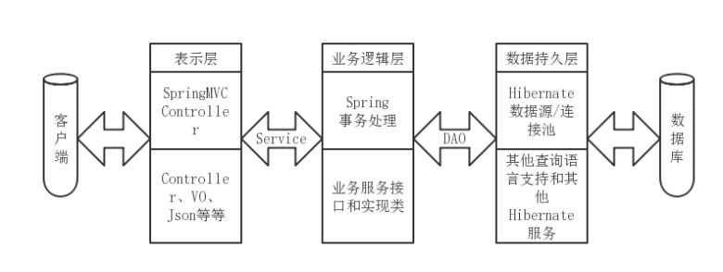
图2-1

2.1.2 系统功能架构
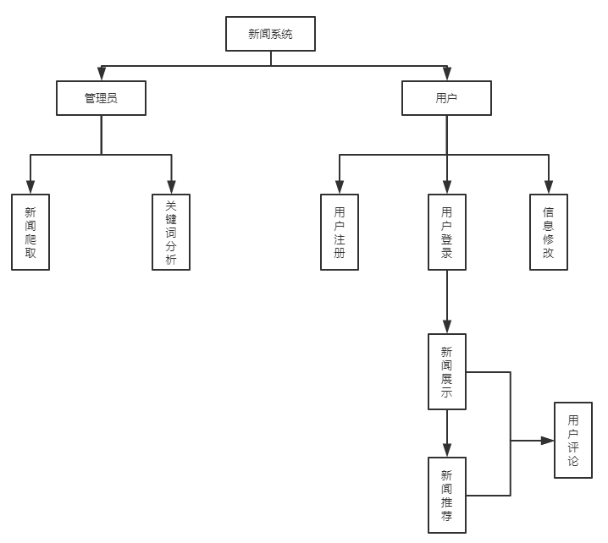
图2-2

2.2 运行环境规定

2.2.1 设备
- 本平台线上服务器的硬件环境如下：
该平台所需服务器1台或多台，配置要求如下：
- CPU：Intel P4及以上。
- 内存：64GB以上内存。
- 硬盘空间：1T硬盘存储空间。
- 显示器： 无需。
- 网络：集成双千兆以太网接口。
- 该平台运行环境的硬件环境如下：
该平台所需PC机配置要求如下：
- CPU：Intel 至强处理器或同类档次或更高档次以上。
- 内存：2G以上内存。
- 硬盘空间：500G及以上硬盘存储空间。
- 显示器：推荐1366×768屏幕分辨率。
- 网络：网络中心提供99.5%网络在线保证。

2.2.2 支持软件
- 系统运行的软件环境如下：
- 服务器端操作系统： Linux。
- 系统采用B/S架构，客户端操作系统为Windows。
- 数据库：由于MySQL跨平台的特性，数据库采用MySQL数据库，并将其部署在线上服务器。
- 开发系统的软件环境如下：
- 开发端操作系统： Windows 7 操作系统。
- 开发端测试是本地是在Windows 7 操作系统上进行测试，同时将其部署到线上服务器环境进行测试。
- 数据库：采用跨平台的MySQL数据库作为线上数据库。
- 开发环境eclipse进行开发。
- 软件开发过程使用到的软件如下：
- UML建模：Rational公司出品的一种面向对象的统一建模语言的可视化建模工具：Rational Rose。
- 创建业务流程图、软件流程图、数据库模型图：使用Microsoft visio 2010进行创建业务流程图、软件流程图、数据库模型图。
- 项目进度计划安排：使用Microsoft Project 2010进行项目进度计划安排。
- 软件过程开发文档的编制： Microsoft Office 2010。

第3章 系统设计说明

3.1 模块结构设计
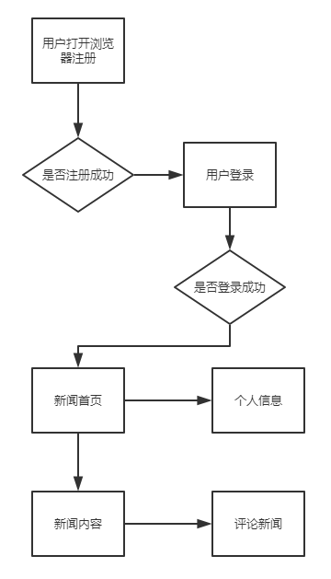
图3-1 系统模块结构设计图

3.2 模块开发技术
Spring Boot是由Pivotal团队提供的全新框架，其设计目的是用来简化新Spring应用的初始搭建以及开发过程。该框架使用了特定的方式来进行配置，从而使开发人员不再需要定义样板化的配置。用我的话来理解，就是spring boot其实不是什么新的框架，它默认配置了很多框架的使用方式，就像maven整合了所有的jar包，spring boot整合了所有的框架（不知道这样比喻是否合适）。
Vue是一套用于构建用户界面的渐进式框架。与其它大型框架不同的是，Vue 被设计为可以自底向上逐层应用。Vue 的核心库只关注视图层，不仅易于上手，还便于与第三方库或既有项目整合。另一方面，当与现代化的工具链以及各种支持类库结合使用时，Vue 也完全能够为复杂的单页应用提供驱动。
登录上使用了spring cloud security oauth2的认证
新闻推荐上采用协同过滤的方式。

3.3功能

3.3.1用户注册登录
a）输入
用户昵称、用户名、密码、个人信息（关注游戏等）
b）处理
注册时，检查数据库用户名是否存在，如果存在返回错误信息，如果不存在则注册，登录时，检验用户名密码的正确性，返回信息
c）输出
错误提示信息，页面跳转

3.3.2新闻爬取
a）输入
无
b）处理
通过python爬虫对网页进行数据爬取
c）输出
新闻信息输出到数据库，内容存在本地磁盘

3.3.3、新闻推荐
a）输入
用户平时的操作信息
b）处理
通过用户近50条操作信息进行协同过滤筛选10条推荐新闻
c）输出
经过筛选的新闻推荐

3.4 设计说明

3.4.1、结构设计
模型参数设置和更新以及评估结果展示模块采用分层体系结构设计，主要分为三层：页面显示层、逻辑服务层与数据访问层
页面显示层：使用Vue、css等技术实现界面的显示
逻辑服务层service：对页面的请求进行逻辑处理操作
数据访问层DAO：进行与底层数据库的交互处理操作
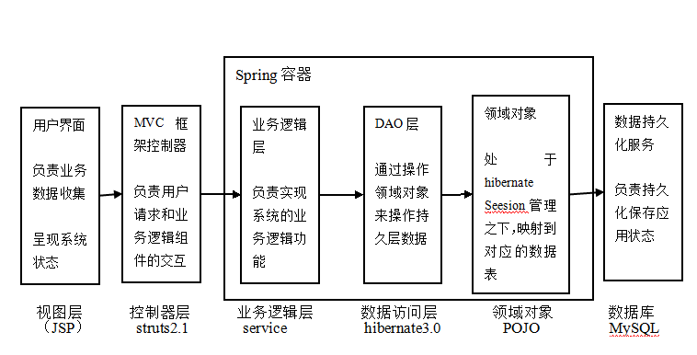
图3-2

图3-3

3.4.3、接口设计
每层设计接口与接口的具体实现类，层间只能通过单方向访问，即页面服务层访问service，service访问DAO层，访问方向不可反向，也不可以跨层访问，层间通过接口进行声明，不适用具体实现类声明。

3.4.4、框架使用
Spring Boot是由Pivotal团队提供的全新框架，其设计目的是用来简化新Spring应用的初始搭建以及开发过程。该框架使用了特定的方式来进行配置，从而使开发人员不再需要定义样板化的配置。用我的话来理解，就是spring boot其实不是什么新的框架，它默认配置了很多框架的使用方式，就像maven整合了所有的jar包，spring boot整合了所有的框架（不知道这样比喻是否合适）。
Vue是一套用于构建用户界面的渐进式框架。与其它大型框架不同的是，Vue 被设计为可以自底向上逐层应用。Vue 的核心库只关注视图层，不仅易于上手，还便于与第三方库或既有项目整合。另一方面，当与现代化的工具链以及各种支持类库结合使用时，Vue 也完全能够为复杂的单页应用提供驱动。

3.5 测试说明

3.5.1、用户评论测试
- 功能简述
用户根据需要，对新闻进行评论
- 测试要求
内容自由输入
- 测试数据
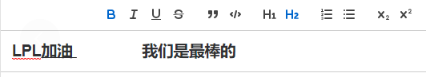



3.5.2、冷启动测试
- 功能简述
新注册用户的新闻推荐
- 测试要求
无
- 测试结果
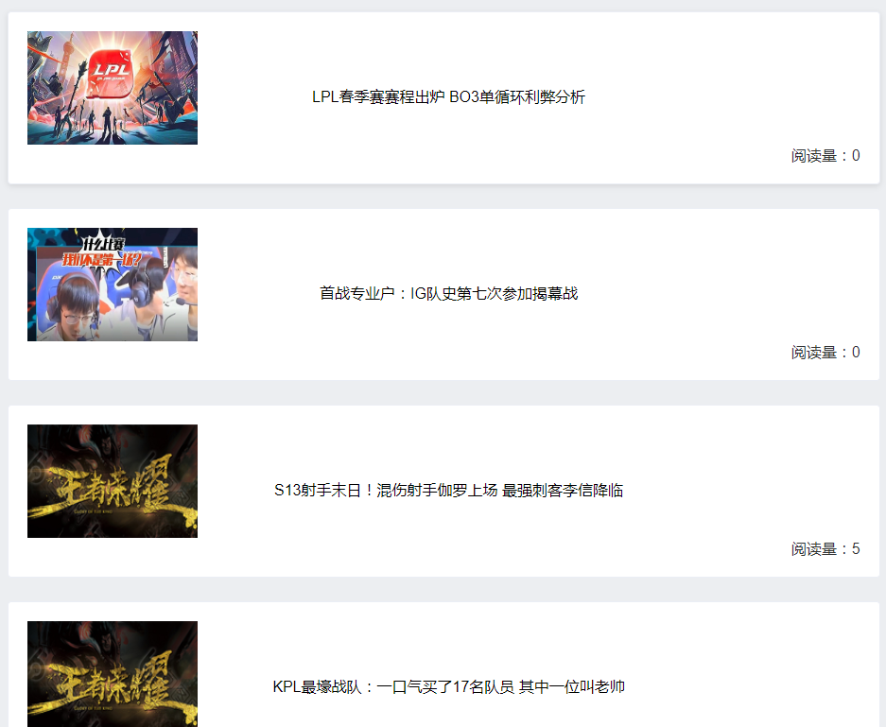

3.5.3、新闻推荐测试
- 功能简述
根据用户的操作进行推荐
- 测试要求
先点击一种类型很多次，再点另一种多次
- 测试结果
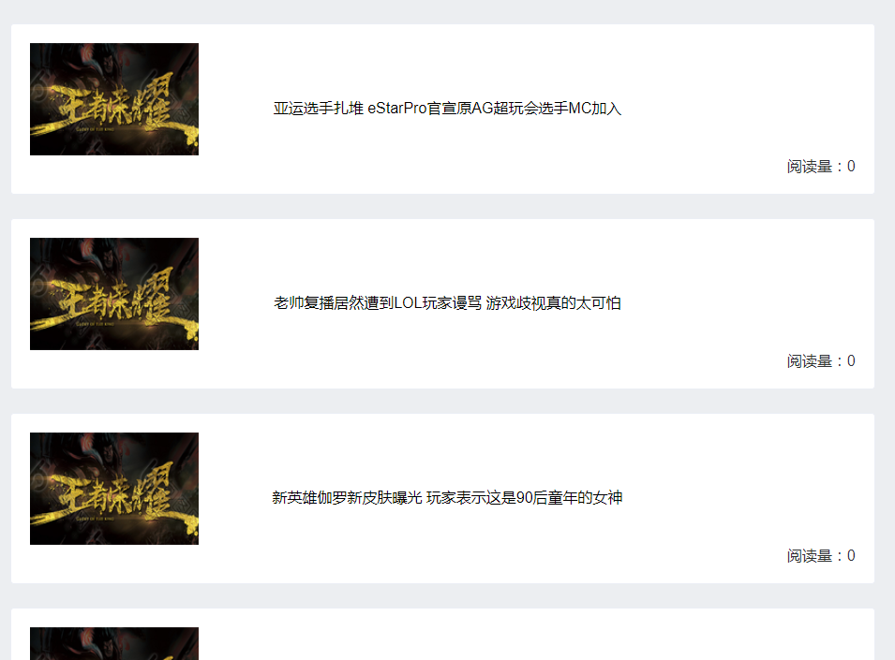

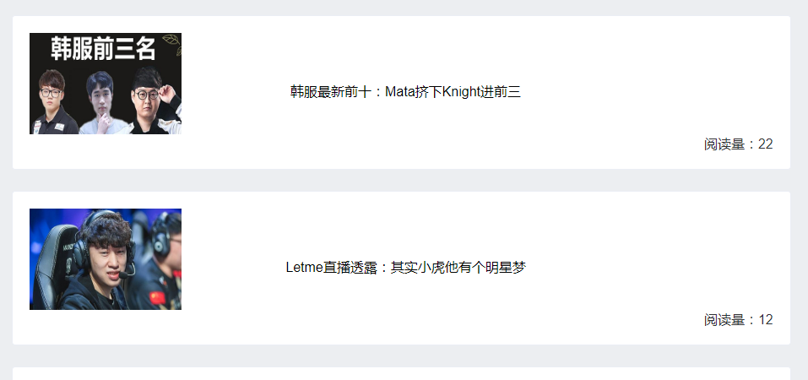
成功进行推荐

